Jak pomalować jajka bez farbek?
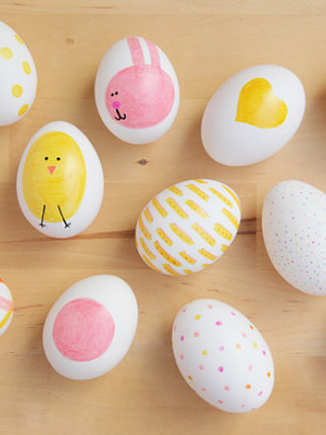
Święta Wielkanocne są wspaniałą okazja do zacieśniania rodzinnych więzi. Jednak czasami jesteśmy tak bardzo zabiegani, że zapominamy kupić barwniki do jajek, cyrkonie i inne dekoracje, dlatego warto wiedzieć jak sobie poradzić, kiedy nie mamy pod ręką tego wszystkiego. Do wykonania uroczych pisanek wystarczą jedynie pisaki. Do malowania jajek możesz zaprosić całą.
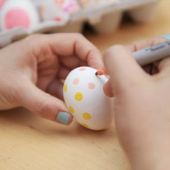
Jaja dobrze umyj, a następnie ugotuj. Zanim przystąpisz do pracy poczekaj, aż wystygną i osusz je szmatką. Przygotuj mazaki w rożnych odcieniach. Możesz namalować na nich kropki, groszki, kurczaczki, zajączki, serduszka, wszystko zależy od tego, jakie wzorki lubisz.
